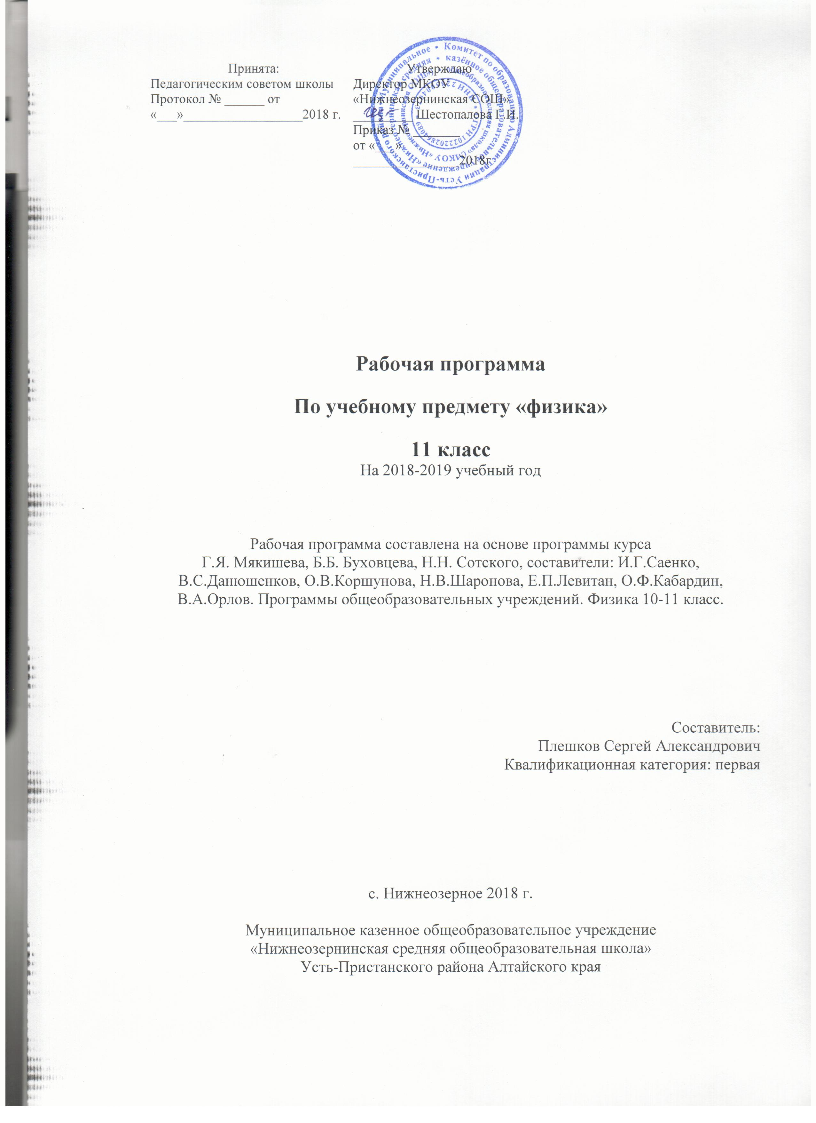
Пояснительная записка

Рабочая программа по физике для 11 класса составлена на основе основной образовательной программы среднего общего образования ФкГОС муниципального казённого общеобразовательного учреждения «Нижнеозернинская средняя общеобразовательная школа» с учётом УМК:

№  п\п | Авторы,составители | Название учебного издания | Годы издания | Издательство
1. | П.Г. Саенко, В.С. Данюшенков, О.В. Коршунова и др. к учебнику Г.Я. Мякишева | Программы для общеобразовательных учреждений. Физика. 10-11 классы к учебнику Г.Я. Мякишева | 2009. | Просвещение.
2. | Мякишев Г.Я., Буховцев Б.Б., Сотский Н.Н. / Под ред. Николаева В.И., Парфентьевой Н.А. | Физика (базовый и профильный уровни). 10 кл. | 2009 | Просвещение
3. | Степанов Г.Н. | Сборник задач по физике для 9-11 классов. | 2009 | Просвещение.
4. | В.А. Заботин, В.Н. Комиссаров | Физика. Контроль знаний, умений и навыков учащихся учащихся 10-11 классов | 2008 | Просвещение.
5 | Н.А. Парфентьева | Сборник задач по физике. 10-11классы: пособие для учащихся общеобразовательных организаций: базовый уровень | 2015 | Просвещение
6 | Ю.А.Сауров | Физика. Поурочные разработки. 11 кл: учебное пособие для общеобразовательных организаций | 2016 | Просвещение
7 | В.Ф. Шилов | Поурочное планирование: пособие для учителей общеобразовательных организаций | 2013 | Просвещение

Общие цели и задачи учебного предмета

Цели изучения курса – выработка компетенций:
- общеобразовательных:
- умения самостоятельно и мотивированно организовывать свою познавательную деятельность (от постановки до получения и оценки результата);
- умения использовать элементы причинно-следственного и структурно-функционального анализа, определять сущностные характеристики изучаемого объекта, развернуто обосновывать суждения, давать определения, приводить доказательства;
- умения использовать мультимедийные ресурсы и компьютерные технологии для обработки и презентации результатов познавательной и практической деятельности;
- умения оценивать и корректировать свое поведение в окружающей среде, выполнять экологические требования в практической деятельности и повседневной жизни.
- предметно-ориентированных:
- понимать возрастающую роль науки, усиление взаимосвязи и взаимного влияния науки и техники, превращения науки в непосредственную производительную
Для выполнения целей программы решаются следующие задачи обучения физике:
- развитие мышления учащихся, формирование у них умений самостоятельно приобретать и применять знания, наблюдать и объяснять физические явления;
- овладение школьными знаниями об экспериментальных фактах, понятиях, законах, теориях, методах физической науки; о современной научной картине мира; о широких возможностях применения физических законов в технике и технологии;
- усвоение школьниками идей единства строения материи и неисчерпаемости процесса ее познания, понимание роли практики в познании физических явлений и законов;
- формирование познавательного интереса к физике и технике, развитие творческих способностей, осознанных мотивов учения; подготовка к продолжению образования и сознательному выбору профессии.
Описание места учебного предмета в учебном плане.

Федеральный базисный учебный план для образовательных учреждений Российской Федерации отводит 136 часов для обязательного изучения физики на ступени среднего общего образования, в том числе в 11 классе- 68 учебных часов из расчета 2 учебных часа в неделю.

Рабочая программа адаптирована для детей с ОВЗ
Программа по физике для учащихся с ОВЗ VII вида предусматривает овладение знаниями в объеме базовой программы обязательного учебного курса по физике, единого для общеобразовательных учреждений Российской Федерации.
Организация коррекционно-развивающего образовательного процесса
Коррекционно-развивающий образовательный процесс регламентируется Типовым базисным планом образовательного учреждения, утвержденным программами Министерства образования Российской Федерации, программами для массовых классов.
Обучение для детей с ОВЗ обучающихся в классах организуется по учебникам массовых общеобразовательных классов.
Фронтальное коррекционно-развивающее обучение осуществляется учителем на всех уроках и должно обеспечить усвоение учебного материала в соответствии с государственным образовательным стандартом.
Основными задачами коррекционно-развивающего обучения являются:
-активизация познавательной деятельности учащихся;
- повышение уровня их умственного развития;
- нормализация учебной деятельности;
-коррекция недостатков эмоционально-личностного и социального развития;
-социально-трудовая адаптация.

Среди коррекционных задач особо выделяются и следующие:
- развивать познавательную активность детей (достигается реализацией принципа доступности учебного материала, обеспечением «эффекта новизны» при решении учебных задач);
- развивать общеинтеллектуальные умения: приемы анализа, сравнения, обобщения, навыки группировки и классификации;
- осуществлять нормализацию учебной деятельности, воспитывать навыки самоконтроля, самооценки;
- развивать словарь, устную монологическую речь детей в единстве с обогащением ребенка знаниями и представлениями об окружающей действительности;
- осуществлять психокоррекцию поведения ребенка;
- проводить социальную профилактику, формировать навыки общения, правильного поведения.

Критерии оценивания по предмету соответствуют Положению «О критериях контроля и нормах оценки по учебным предметам среднего общего образования» МКОУ «Нижнеозернинская СОШ»
Сроки реализации программы - 1 год.

Планируемые результаты образования

В результате изучения физики на базовом уровне ученик 11 класса должен
знать/понимать
- смысл понятий: электромагнитное поле, волна, фотон, атом, атомное ядро, ионизирующие излучения, планета, звезда, галактика, Вселенная;
- смысл физических законов электромагнитной индукции, фотоэффекта;
- вклад российских и зарубежных ученых, оказавших наибольшее влияние на развитие физики;
уметь
- описывать и объяснять физические явления и свойства тел: движение небесных тел и искусственных спутников Земли; свойства газов, жидкостей и твердых тел; электромагнитную индукцию, распространение электромагнитных волн; волновые свойства света; излучение и поглощение света атомом; фотоэффект;
- отличать гипотезы от научных теорий;
- делать выводы на основе экспериментальных данных;
- приводить примеры, показывающие, что: наблюдения и эксперимент являются основой для выдвижения гипотез и теорий, позволяют проверить истинность теоретических выводов; физическая теория дает возможность объяснять известные явления природы и научные факты, предсказывать еще неизвестные явления;
- приводить примеры практического использования физических знаний: различных видов электромагнитных излучений для развития радио и телекоммуникаций, квантовой физики в создании ядерной энергетики, лазеров;
- воспринимать и на основе полученных знаний самостоятельно оценивать информацию, содержащуюся в сообщениях СМИ, Интернете, научно-популярных статьях;
использовать приобретенные знания и умения в практической деятельности и повседневной жизни для:
- обеспечения безопасности жизнедеятельности в процессе использования средств радио- и телекоммуникационной связи.

Содержание учебного предмета

Номер темы и ее название | Всего часов на тему | Из них:
Номер темы и ее название | Всего часов на тему | теоретические занятия | Лабораторных работ | Контрольных работ
- Основы электродинамики (продолжение) | 9 | 6 | 2 | 1
2. Колебания и волны | 10 | 8 | 1 | 1
3. Оптика | 10 | 4 | 5 | 1
4. Основы спец теории относительности | 3 | 3
5 Квантовая физика | 13 | 11 | 1 | 1
6. Строение и эволюция Вселенной | 10 | 10
7. Значение физики для объяснения мира и развития производительных сил общества | 1 |  | 1
Повторение | 12 | 11 |  | 1
ИТОГО: | 68 | 53 | 10 | 5

Основы электродинамики (продолжение)-9 часов
Магнитное поле тока. Индукция магнитного поля. Сила Ампера. Сила Лоренца. Самоиндукция. Индуктивность. Энергия магнитного поля. Магнитные свойства вещества. Электродвигатель. Закон электромагнитной индукции. Правило Ленца. Индукционный генератор электрического тока.
Лабораторные работы:
- «Наблюдение действия магнитного поля на ток».
- «Изучение явления электромагнитной индукции».
Колебания и волны-10 часов
Колебательный контур. Свободные и вынужденные электромагнитные колебания. Гармонические электромагнитны колебания. Электрический резонанс. Производство, передача и потребление электрической энергии.
Электромагнитное поле. Электромагнитные волны. Скорость электромагнитной волны. Свойства электромагнитных волн. Принципы радиосвязи и телевидения.
Лабораторные работы:
3.«Определение ускорения свободного падения при помощи маятника».
Оптика-10 часов
Колебательный контур. Свободные и вынужденные электромагнитные колебания. Гармонические электромагнитные колебания. Электрический резонанс. Производство, передача и потребление электрической энергии.
Электромагнитное поле. Электромагнитные волны. Скорость электромагнитных волн. Свойства электромагнитных волн. Принципы радиосвязи и телевидения.
Лабораторные работы:
4.«Измерение показателя преломления стекла»
5.«Определение оптической силы и фокусного расстояния собирающей линзы»
6.«Измерение длины световой волны»
7.«Наблюдение интерференции и дифракции света»(домашняя)
8.«Наблюдение сплошного и линейчатого спектров»
Основы специальная теории относительности-3 часа
Постулаты специальной теории относительности. Полная энергия. Энергия покоя. Релятивистский импульс. Дефект масс и энергия связи.
Квантовая физика-13 часов
Модели строения атома. Опыты Резерфорда. Объяснение линейчатого спектра водорода на основе квантовых постулатов Бора.
Состав и строение атомного ядра. Свойства ядерных сил. Энергия связи атомных ядер. Закон радиоактивного распада. Свойства ионизирующих ядерных излучений. Доза излучения.
Ядерные реакции. Цепная реакция деления ядер. Ядерная энергетика. Термоядерный синтез.
Элементарные частицы. Фундаментальные взаимодействия.
Лабораторные работы:
9.«Изучение треков заряженных частиц»
Строение и эволюция Вселенной-10 часов
Расстояние до Луны, Солнца и ближайших звезд. Космические исследования, их научное и экономическое значение. Природа Солнца и звезд, источники энергии. Физические характеристики звезд. Современные представления о происхождении и эволюции Солнца и звезд. Наша Галактика и место Солнечной системы в ней. Другие галактики. Представление о расширении Вселенной.
Значение физики для объяснения мира и развития производительных сил общества-1 час
Опыты, иллюстрирующие изучаемые явления.
10.«Моделирование траектории космических аппаратов с помощью компьютера.»

В программе для общеобразовательных учреждений П.Г. Саенко, В.С. Данюшенков, О.В. к учебнику Г.Я. Мякишева физика 10 класс указывается зачетная система контроля. В данной рабочей программе произведена замена вида контроля с зачетной на контрольные работы.

Тематическое поурочное планирование
№п/п | Тема урока | Количество часов
 | Основы электродинамики | 8
1.1 | Вводный инструктаж. Взаимодействие токов. Магнитное поле | 1
2.2 | Магнитная индукция. Вихревое поле. Сила Ампера. | 1
3.3 | Электроизмерительные приборы. Громкоговоритель. Инструктаж по ТБ. Лабораторная работа №1«Наблюдение действия магнитного поля на ток». | 1
4.4 | Сила Лоренца. Магнитные свойства вещества. Контрольная работа №1 «Магнитное поле » | 1
5.5 | Электромагнитная индукция. Открытие электромагнитной индукции. Магнитный поток. | 1
6.6 | Направление индукционного тока. Правило Ленца. Закон электромагнитной индукции. | 1
7.7 | Инструктаж по ТБ. Лабораторная работа№2 «Изучение явления электромагнитной индукции». Вихревое электрическое поле. ЭДС индукции в движущихся проводниках. Самоиндукция. Индуктивность. | 1
8.8 | Энергия магнитного поля. Электромагнитное поле.  Контрольная работа №2 «Электромагнитная индукция» | 1
 | Колебания и волны | 10
9.1 | Механические колебания | 1
10.2 | Инструктаж по ТБ. Л.Р №3«Определение ускорения свободного падения при помощи маятника».
11.3 | Свободные и вынужденные электромагнитные колебания. Колебательный контур. Превращение энергии при электромагнитных колебаниях. | 1
12.4 | Переменный электрический ток. Активное сопротивление. Конденсатор, катушка в сцепи переменного тока. | 1
13.5 |  | 1
14.6 | Генерирование электрической энергии. Трансформаторы. Производство, передача и использование электрической энергии. | 1
15.7 | Механические волны | 1
16.8 | Электромагнитные волны. Принципы радиосвязи | 1
17.9 | Решение задач «Колебания и волны» | 1
18.10 | Контрольная работа №3 «Электромагнитные колебания и волны» | 1
 | Оптика | 10
19.1 | Скорость света. Законы отражения и преломления света. | 1
20.2 | Инструктаж по ТБ. Лабораторная работа № 4 «Измерение показателя преломления стекла» | 1
21.3 | Линзы. Инструктаж по ТБ. Лабораторная работа № 5 «Определение оптической силы и фокусного расстояния собирающей линзы» | 1
22.4 | Дисперсия света. Решение задач | 1
23.5 | Интерференция света. | 1
24.6 | Дифракция света. | 1
25.7 | Инструктаж по ТБ. Лабораторная работа № 6 «Измерение длины световой волны» | 1
26.8 | Поляризация света. Лабораторная работа №7 «Наблюдение интерференции и дифракции света» | 1
27.9 | Решение задач «Оптика» | 1
28.10 | Контрольная работа №4 «Световые волны» | 1
 | Основы специальной теории относительности | 3
29.1 | Постулаты теории относительности. | 1
30.2 | Релятивистская динамика. Принцип соответствия. | 1
31.3 | Связь между массой и энергией. Решение задач. Самостоятельная работа «Элементы теории относительности» | 1
 | Квантовая физика | 13
32.1 | Виды излучений. Шкала электромагнитных излучений. | 1
33.2 | Виды спектров. Спектральный анализ. Инструктаж по ТБ. Лабораторная работа № 8 «Наблюдение сплошного и линейчатого спектров» | 1
34.3 | Инфракрасное и ультрафиолетовое излучение. Рентгеновские лучи | 1
35.4 | Фотоэффект. Теория фотоэффекта. | 1
36.5 | Фотоны. Корпускулярно-волновой дуализм. | 1
37.6 | Контрольная работа № 5 «Световые кванты» | 1
38.7 | Строение атома. Опыты резерфорда. Квантовые постулаты Бора. Лазеры. | 1
39.8 | Методы наблюдения и регистрации элементарных частиц. Инструктаж по ТБ. Лабораторная работа №9 «Изучение треков заряженных частиц» | 1
40.9 | Открытие радиоактивности. Излучения. Радиоактивные превращения. | 1
41.10 | Закон радиоактивного распада. Открытие нейтрона. Ядерные реакции. Решение задач. | 1
42.11 | Деление ядер урана. Цепные ядерные реакции. Ядерный реактор. Применение ядерной энергии. Биологическое действие радиоактивных излучений.
43.12 | Решение задач «Квантовая физика» | 1
44.13 | Контрольная работа № 6 «Физика атома и атомного ядра» | 1
 | Строение и эволюция вселенной | 10
45.1 | Небесная сфера и координаты на ней. | 1
46.2 | Звездное небо. | 1
47.3 | Определение расстояний до тел Солнечной системы и размеров этих небесных тел. | 1
48.4 | Строение Солнечной системы | 1
49.5 | Система «Земля – Луна» | 1
50.6 | Астероиды и метеориты. | 1
51.7 | Физическая природа звезд. | 1
52.8 | Наша Галактика. | 1
53.9 | Происхождение и эволюция галактик и звезд. | 1
54.10 | Жизнь и разум во Вселенной. Самостоятельная работа «Строение Вселенной». | 1
55.1 | Значение физики для объяснения мира и развития производительных сил общества. Инструктаж по ТБ. Лабораторная работа № 10 «Моделирование траектории космических аппаратов с помощью компьютера» | 1
 | Повторение | 12
56.1 | Повторение «Механика». | 1
57.2 | Повторение «Механика». | 1
58.3 | Повторение «Молекулярная физика» | 1
59.4 | Повторение «Молекулярная физика» | 1
60.5 | Повторение «Электродинамика» | 1
61.6 | Повторение «Электродинамика» | 1
62.7 | Повторение «Колебания и волны». | 1
63.8 | Повторение «Колебания и волны». | 1
64.9 | Повторение «Оптика». | 1
65.10 | Повторение «Оптика». | 1
66.11 | Повторение «Квантовая физика». | 1
67.12 | Повторение «Квантовая физика». | 1
68.13 | Итоговое повторение | 1

Лист внесения изменений в программу

Название темы | Дата проведения по плану | Причина корректировки | Корректирующие мероприятия | Дата проведения по факту
1
2
3

